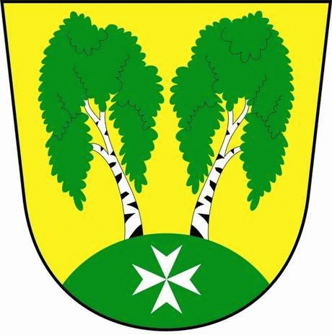
MČ Praha - Březiněves

U Parku 140/3, 182 00 Praha 8

Program zasedání Zastupitelstva MČ Praha – Březiněves
Číslo : 9
Datum : 07.05.2019
S V O L Á V Á M

9. zasedání Zastupitelstva MČ Praha – Březiněves

na den 15. 05. 2019 od 18:00 hod. do kanceláře starosty.

Návrh programu:

- Schválení programu, určení zapisovatele a ověřovatelů zápisu, kontrola plnění usnesení
z 8. zasedání ZMČ Praha – Březiněves.
- Závěrečný účet MČ Praha – Březiněves za rok 2018 a Zpráva o výsledku přezkoumání hospodaření za rok 2018.
- Schválení účetní závěrky MČ Praha – Březiněves za rok 2018.
- Schválení účetní závěrky MŠ Březiněves, příspěvková organizace, za rok 2018.
- Schválení účetní závěrky CCS Březiněves, příspěvková organizace, za rok 2018.
- Úpravy rozpočtu za 5/2019.
- Smlouva o smlouvě budoucí se společností Březiněves, a.s., se sídlem Vladislavova 1390/17, Nové Město, Praha 1 – převod komunikací a dotčených částí pozemku v rámci lokality Březinka II 2. etapa, fáze 4 a Březinka II 3. etapa.
- Dodatek č. 3 ke Smlouvě o dílo na akci: „Zasíťování pozemku 427/251, vybudování komunikací“ se společností Swietelsky stavební s.r.o., Pražská tř. 495/58, České Budějovice.
- Dodatek č. 3 k příkazní smlouvě uzavřené dne 22.3.2017 se společností MZK inženýring s.r.o., z důvodu prodloužení doby plnění doby díla „Technická infrastruktura a dělení pozemku na parc. č. 427/251 v k. ú. Březiněves“.
10) VŘ na VZ „Vybudování bezpečnostního hrazení na fotbalové multifunkční hřiště UEFA“
a) Příkazní smlouva se společností AAA zakázky s.r.o., sídlem: U Kamýku 284/11, 142 00
Praha 4.
b) Výzva k podání nabídek
c) Stanovení členů výběrové komise.
11) Změna ÚP – žádost o změnu územního plánu na veřejně prospěšnou stavbu - komunikace
k základní škole a části ulice K Březince.
12) Různé.

Ing. Jiří Haramul starosta MČ Praha – Březiněves

